# Ejercicios de Funciones SQL

#### 1.- Crear una función que devuelva cuántos libros hay de precio mayor que el que suministremos como parámetro.

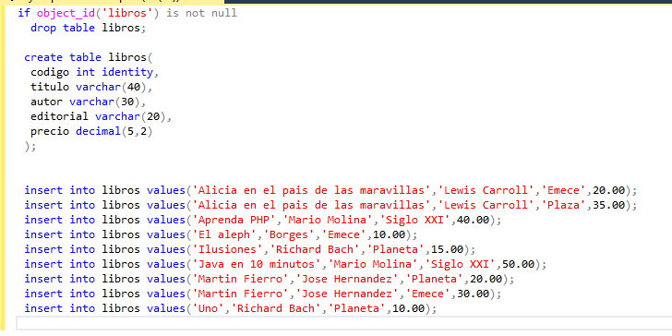

Primero añadimos los datos y luego creamos la fu nción y la probamos.

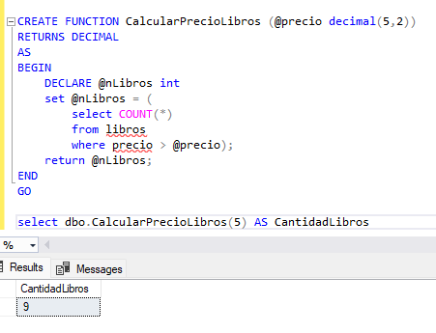

#### 

#### 2- Crear una función escalar que tenga como parámetros el DNI y la letra del NIF y nos valide si es correcta o no. Usar la función con los datos de una tabla que contenga nombre, apellidos, fechanacimiento, dni y la letra del nif.

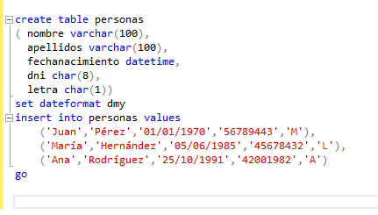

#### 

#### 3.- Crear una función que nos devuelva los años de diferencia respecto al actual a partir de la fecha pasada como parámetro. Usar la función con la tabla anterior.

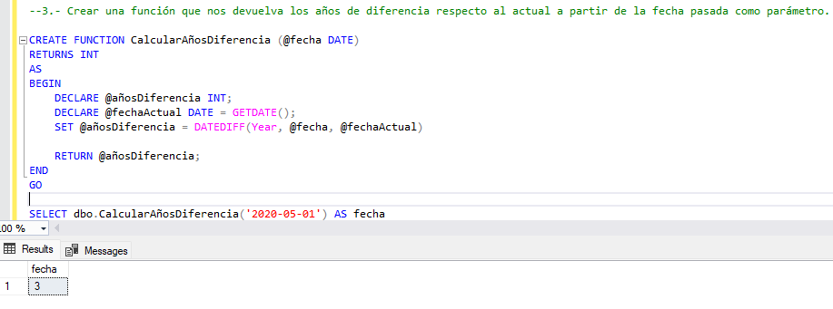

#### 4.- Crear función que dada fecha como cadena de caracteres devuelva que no es correcta o en caso contrario el nombre del mes.

#### 

#### 5.- Crear una función de tabla que devuelva los libros de precio mayor que el que suministremos como parámetro.

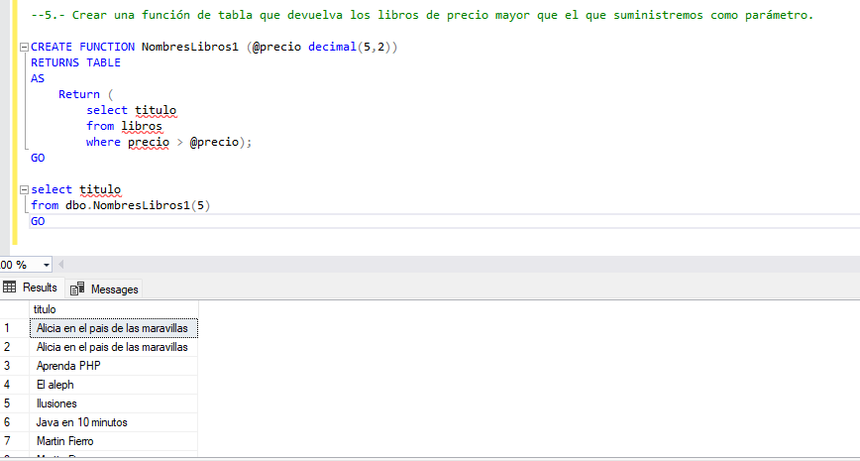

#### 6.- Función que devuelva el máximo precio de la tabla libros

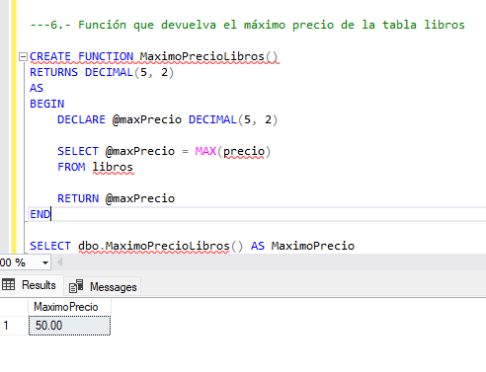

#### 7.- Función que devuelva una tabla con el nombre y dni de las personas de dos tablas (personal y alumnado), pasando como parámetro: personal (saca sólo los de la tabla personal; alumnado (saca sólo los de la tabla alumnado; ambos (saca los de ambas tablas).

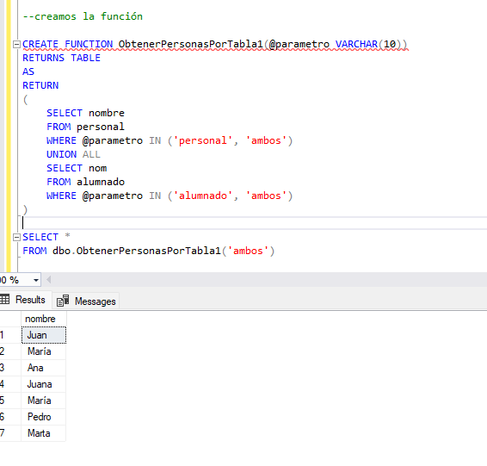

No entiendo lo del DNI, ya que en los datos que me ha ofrecido el enunciado no está así que lo puedo mostrar.

#### 8.- Función que devuelva el nº de días del mes de una fecha pasada como parámetro.

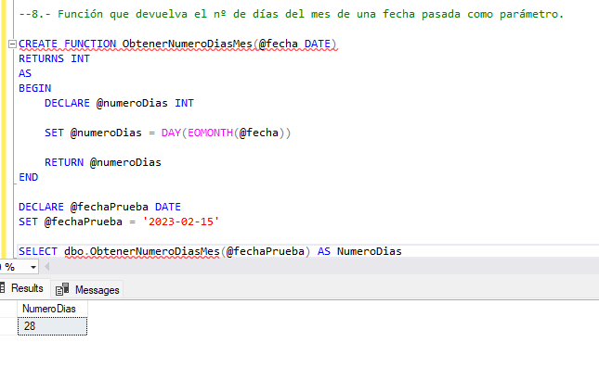

#### 9.- Crear función que valide si una cadena de caracteres es un DNI correcto. Que contenga 8 dígitos y una letra y la letra se corresponda con la correcta. Probarlo con la tabla personas.

